泉州师范学院学生处文件

学生〔2019〕 68号

关于举办泉州师范学院第八期易班网文征集赛的通知

各学院：
为庆祝中华人民共和国成立70周年，深入学习习近平新时代中国特色社会主义思想，贯彻落实全国高校思政工作会议精神和《2019年福建省教育厅工作要点》，推动思想政治工作创新发展，开展网络文化创新，站在更高的起点上将易班等新媒体平台打造成校园网络精神家园，培养大学生网文写作和编辑能力，拟开展泉州师范学院第八期易班网文征集赛。
一、活动主题
壮丽七十年，致敬新时代
二、活动对象
泉州师范学院全体师生
三、活动时间
1.第一次线上赛：2019年10月15日至11月13日
2.现场赛：2019年11月14日至12月1日
3.第二次线上赛：2019年12月2日至12月31日
四、活动地点
易班网、“泉师易班”微信公众号、“泉师大杂烩”QQ公众空间、“泉师易班”微博。
五、内容要求
1.面向全校同学征集个人原创博文，内容要求积极、健康向上。
2.文体可以是记叙文、散文、小说、话剧、故事、诗歌。
3.字数不少于800字，诗歌不少于10行。
4.参考子主题：
（1）第一次线上赛：①览七十之景，颂七十之章；②千家风扫叶，万里雁随阳；③传承传统，情暖立冬。
（2）第二次线上赛：①庆七十华诞，书时代新篇；②旧岁已展千重锦，新年再进百尺杆；③最好的自己依然在路上。
注：线上赛主题包括但不限于以上主题。
六、格式要求
1.标题格式：【易博文】+题目，如“【易博文】那时的自己”。
2.正文格式:排版美观，图片一张以上，图文相关。推荐使用word、秀米、i排版、微信编辑器、135编辑器等进行内容排版编辑。
七、参赛方式
用户登录易班网页端或手机端，进入泉州师范学院机构号主页，编辑个人原创博文上传至机构号微社区“易博文”版块，即可参赛，具体参赛方式详见附件1。
八、奖励方式
1.每期活动各设一等奖1名，二等奖3名，三等奖5名，优秀奖10名。一等奖奖金300元，二等奖奖金200元，三等奖奖金100元，优秀奖奖金50元。每期比赛设鼓励奖一名，鼓励奖奖金50元。
2.参赛者在易班网上每发表一篇原创博文，可获得500网薪奖励。
3.若原创文章被推荐并发布在福建易班或全国易班首页，可获额外获得30元稿费。
4.每期活动结束后，颁发荣誉证书及奖金，各学院根据规定给予年度综合测评分加分。
九、注意事项
1.稿件不符合参赛标准者取消参赛资格。
2.鼓励奖用于鼓励长期参赛而未获奖用户。
3. 活动详情可咨询网文征集赛QQ群：456915704，活动联系人：张浩桐 19905077071，梁吉芳 18577955373。
4.活动最终解释权归泉州师范学院易班发展中心所有。
附件1：泉州师范学院第八期易班网文征集赛参赛方式

学生工作处
2019年10月18日

抄 送：校领导，各有关部门。
泉州师范学院学生工作处 2019年10月18日印发
附件1
泉州师范学院第八期易班网文征集赛
参赛方式

一、网页端（Web端）参赛方式
1.打开易班网http://www.yiban.cn，通过账号密码登录易班。

2.在主页点击”帐号广场”，进入泉州师范学院机构号主页，点击右上角“发布”，选择“发话题”。
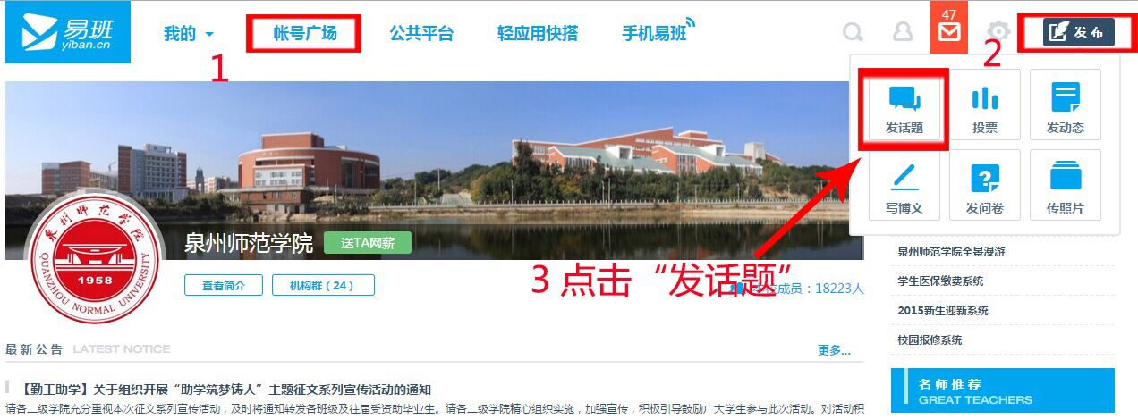
3.参赛者在标题栏输入“【易博文】+博文标题”，例如“【易博文】我的一路都是风景”，同时在内容框编辑参赛内容。
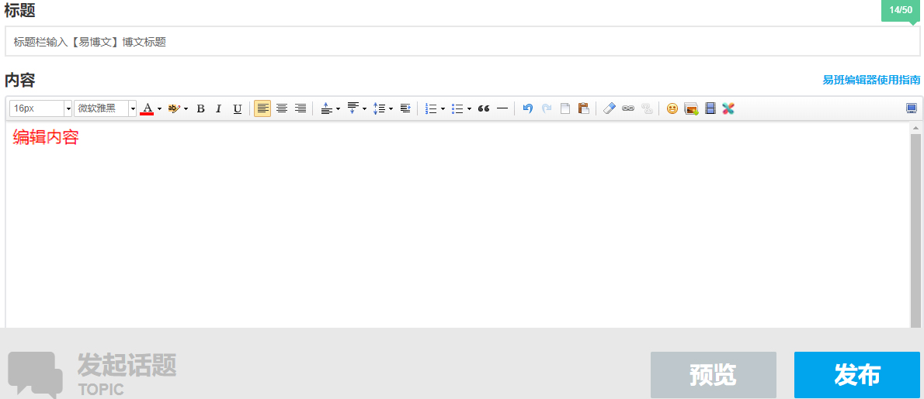
4.编辑完内容后，下拉页面点击“公开至机构号”，选择“泉州师范学院”，选择“易博文”版块，最后点击“发布”即可参赛。
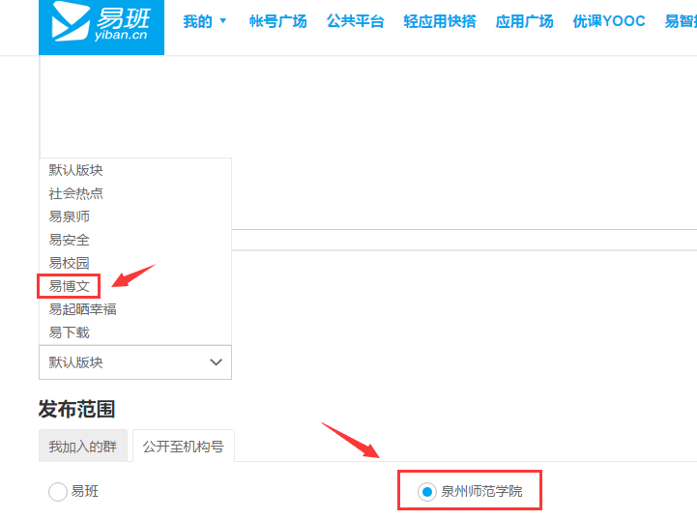
5.若需要修改文章，可从校园机构号主页进入微社区，并在“易博文”版块中查询并修改。
二、手机端参赛方式
（一）参赛入口
1.入口一：易班APP
下载打开易班客户端，通过账号密码登录易班。点击进入泉州师范学院机构号主页，选择“易博文”。
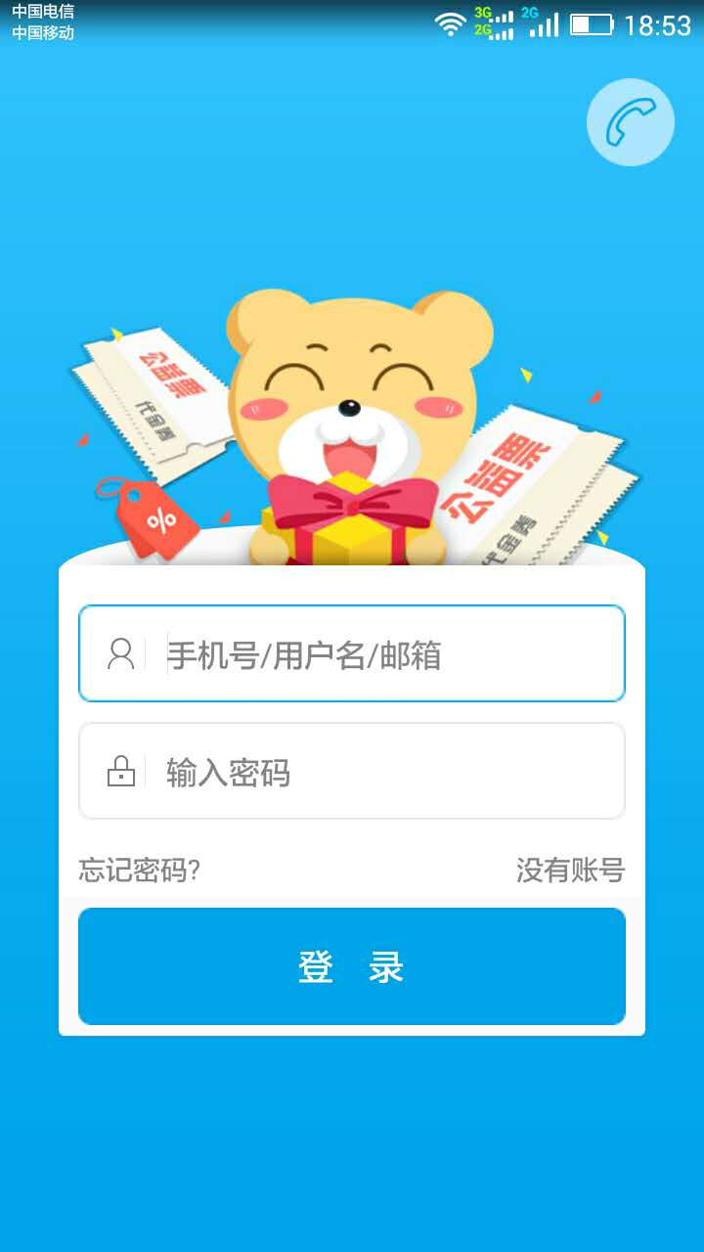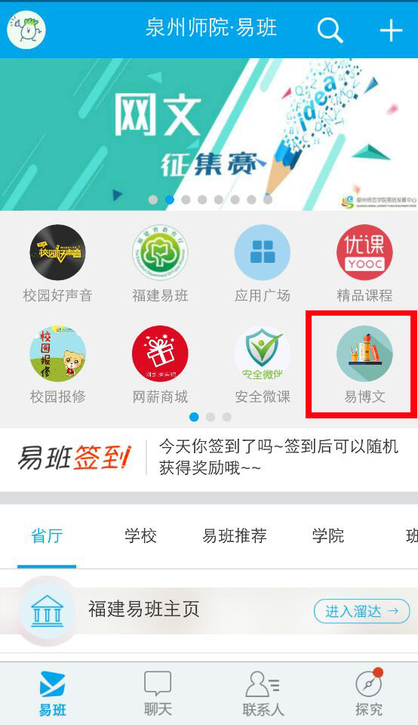
2.入口二：“泉师易班”微信公众号
打开“泉师易班”微信公众号小菜单，点击“校园资讯”->“网文征集赛”，点击进入参赛入口，跳转至易班微社区。
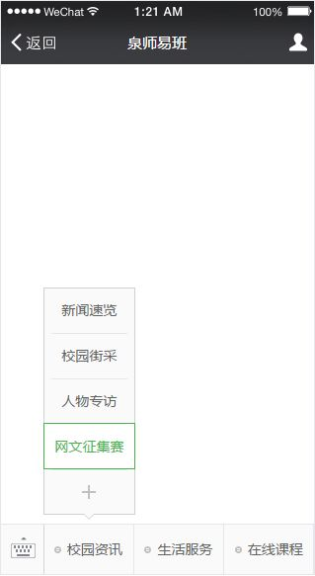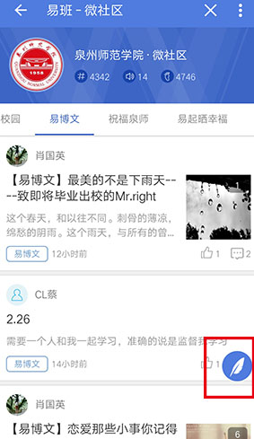
（二）发布方式
1.点击微社区首页“羽毛”符号，即可编辑话题。
2.参赛者在标题栏输入“【易博文】+博文标题”，例如“【易博文】我的一路都是风景”，同时在内容框编辑参赛内容。
3.编辑完内容后，点击“发布范围”，选择“公开至机构号”；点击“选择板块”，选择“易博文”版块，最后点击“发布”即可参赛。
4.若需要修改文章，可返回微社区找到相应文章并修改。
